Retos: Lenguaje de marcas

i.E.S Maestre de calatrava

Periodo de prácticas

Asier Carretero Millán

***Enunciado:***

**HTML y CSS:** Los alumnos deben desarrollar una página web con tres secciones:

* **Página principal:** Presentación del portal y un carrusel de eventos destacados.
* **Página de listado de eventos**: Una tabla/listado con todos los eventos, incluyendo el nombre, la fecha, y una breve descripción.
* **Página de detalle del evento:** Cada evento en el listado lleva a una página de detalle con información más completa (ubicación, organizadores, imagen del evento, etc.).

**Requisitos:**

* Uso adecuado de etiquetas semánticas HTML5.
* Diseño en CSS.
* Todas las páginas web serán estáticas.

**(Se enviará el pdf junto con todos los archivos de la página web en una carpeta comprimida).**

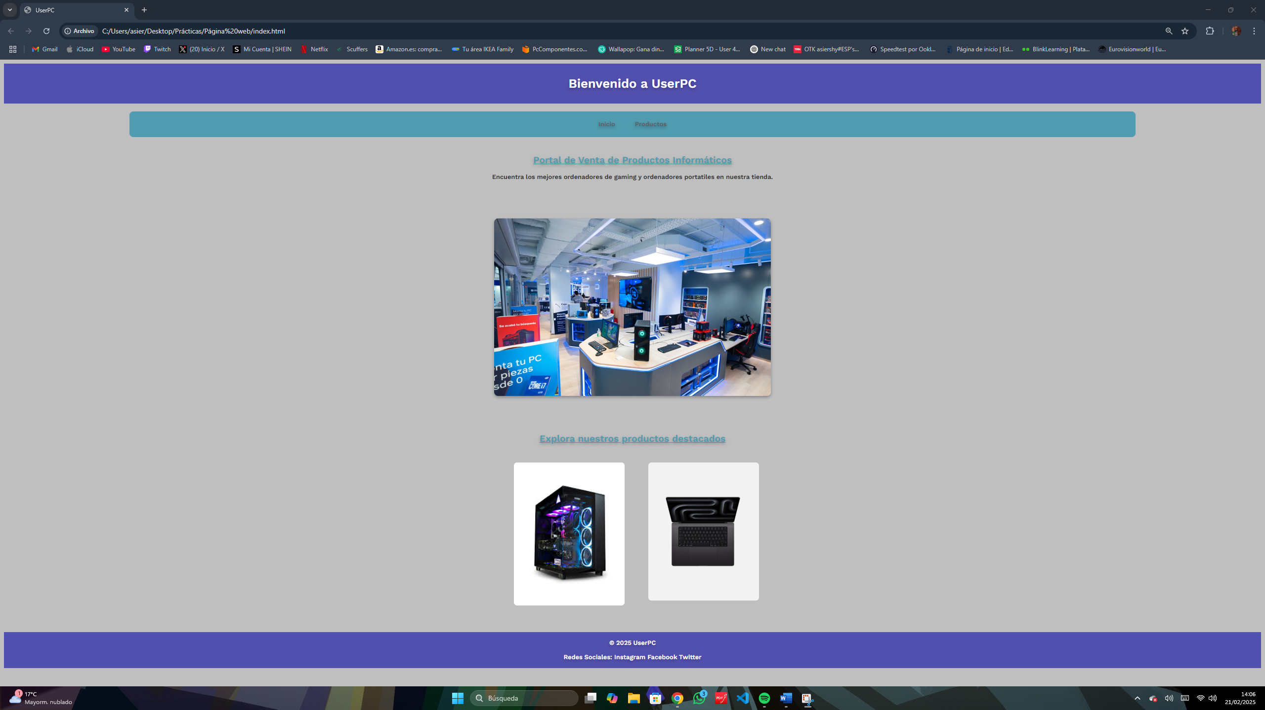

**Está seria la página principal de la página web. Se puede observar que hay dos atajos directamente a los productos de la tienda.**

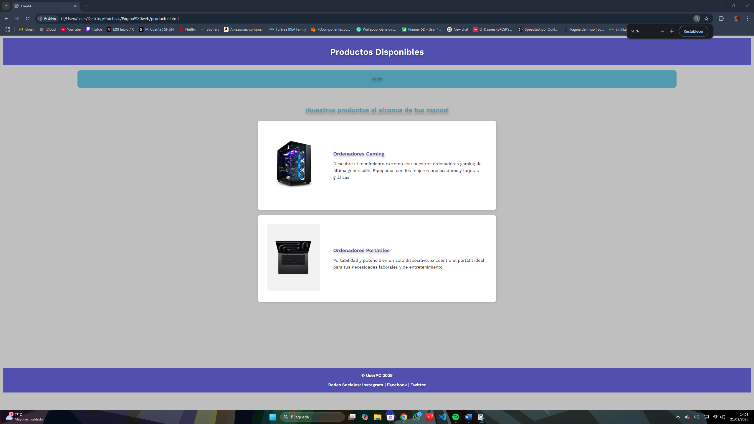

**Para llegar aquí, en la página de inicio he pulsado sobre “Productos” y me ha llevado a una página intermedia donde puedo elegir que página sea visualizada a continuación, la de los ordenadores de gaming o los ordenadores portátiles.**

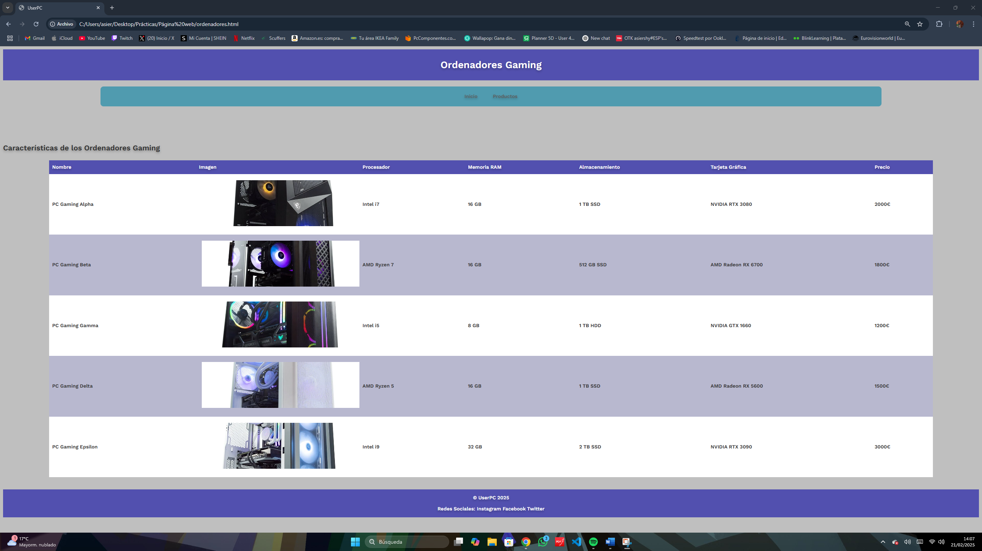

**Está sería la página de los ordenadores gaming, los productos se visualizan en tablas, con sus características y fotos respectivas.**

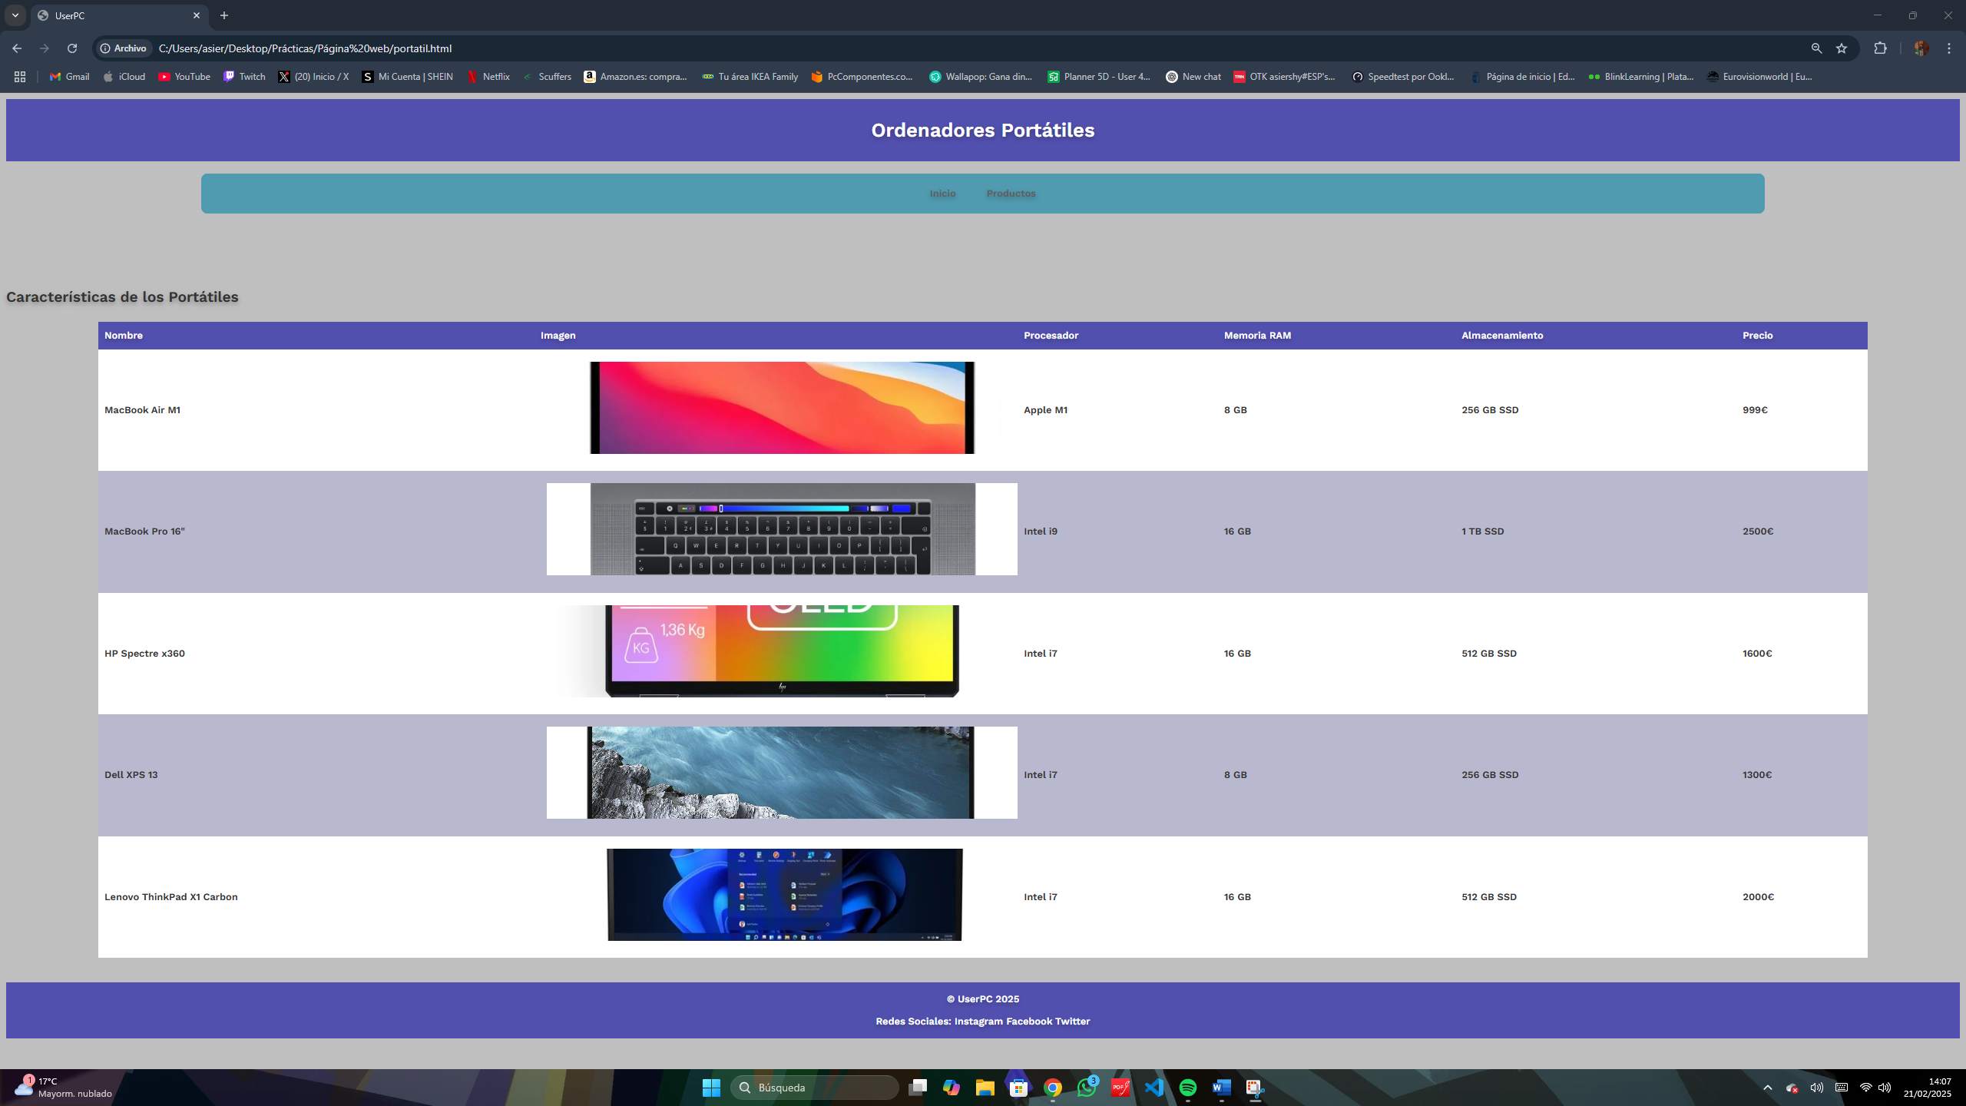

**Y está otra, la de los ordenadores portátiles, los productos se visualizan en tablas, con sus características y fotos respectivas.**